实验二 通过rqt查看机器人的数据结构

实验类型：演示/实践/仿真 实验学时：2小时 实验要求：必修

一、实验目的
1、掌握查看Aimibot教育机器人数据结构的方法；
2、熟练编写ROS话题发布者与订阅者的程序。
二、实验内容
1、通过 ROS 的可视化查看数据类型与数值操作。
三、实验器材
1、硬件：Aimibot教育机器人主体、键盘鼠标。
2、软件：Ubuntu16.04 + ROS
四、实验原理
1、话题通信原理
2、程序代码
打开Amos_WS/aimibotV2文件夹，可以看到lunch、src、include等多个文件夹，其中test.launch文件位于lunch文件夹中，aimibot.h文件位于include文件夹中，main.cpp文件位于src文件夹中，依次打开三个文件，查看代码。
- test.launch文件
打开Amos_WS/aimibotV2/lunch/test.launch文件，该lunch文件运行了aimibot可执行文件，其中对aimibot可执行文件中的参数进行赋值，该函数代码如下：
<launch>
<arg name="serialport" default="/dev/ttyUSB0" /> //串口使用USB0
<node pkg="aimibot" type="aimibot" name="aimibot" output="screen">
<param name="serial_port" value="$(arg serialport)"/>
<param name="odom_frame" value="odom"/>
<param name="base_frame" value="base_footprint"/>
<param name="use_imu_heading" value="true" />
<param name="publish_tf" value="true" />
</node>
</launch>
- aimibot.h文件
打开Amos_WS/aimibotV2/include/aimibot.h文件，该头文件创建了如下话题：
/aimibot/CoreSensors：发布控制系统核心数据，包括防跌落传感器(cliff)、左/右轮编码器(left_encoder:65364,right_encoder:65234)、左/右轮电机接收的 PWM 值 (left_pwm,right_pwm，暂无数据)、外部按键、电池电压（battery:例如 17.64）、输出电流；
/aimibot/GpInput：发布检测到的外部接口的输入值（analog_input,digtal_input（模拟信号和数字信号）
/aimibot/Ultrasonic：发布超声波传感器数值(disl1~disl6：数值大概在 0-150)
/aimibot/cliff：发布防跌落传感器数值: bottom（3，0，3）
/aimibot/controller_info：发布机器人的内部信息（d_gain,i_gain,p_gain,type）
/aimibot/current：发布电源输出电流（无）
/aimibot/sensors/dock_ir：发布红外传感器数据（docking,暂无）
/aimibot/sensors/imu_data：发布陀螺仪数据（三轴加速度与机器人的偏转角度和角速度）
/aimibot/sensors/imu_data_raw
/aimibot/unique_id：发布机器人特有的 ID 识别号
/aimibot/version_info：发布机器人的版本信息
/joint_states：发布机器人的驱动电机状态
/odom：发布里程计信息
并创建了对应的发布者与订阅者，函数如下：
void subscribeTopics(ros::NodeHandle& nh)
{
velocity_command_subscriber=nh.subscribe<geometry_msgs::Twist>("/aimibot/commands/velocity", 10, &subscribeVelocityCommand);
led1_command_subscriber=nh.subscribe<aimibot::Led>("/aimibot/commands/led_1", 10, &subscribeLed1Command);
led2_command_subscriber=nh.subscribe<aimibot::Led>("/aimibot/commands/led_2", 10, &subscribeLed2Command);
digital_output_command_subscriber=nh.subscribe<aimibot::DigitalOutput>("/aimibot/commands/digi_output", 10, &subscribeDigitalOutputCommand);
external_power_command_subscriber=nh.subscribe<aimibot::DigitalOutput>("/aimibot/commands/exter_power", 10, &subscribeExternalPowerCommand);
sound_command_subscriber=nh.subscribe<aimibot::Sound>("/aimibot/commands/beep_sound", 10, &subscribeSoundCommand);
reset_odometry_subscriber=nh.subscribe<std_msgs::Empty>("/aimibot/commands/reset_odometry", 10, &subscribeResetOdometry);
motor_power_subscriber=nh.subscribe<aimibot::MotorPower>("/aimibot/commands/mot_power", 10, &subscribeMotorPower);
controller_info_command_subscriber=nh.subscribe<aimibot::ControllerInfo>("/aimibot/commands/control_info", 10, &subscribeControllerInfoCommand);
}
void advertiseTopics(ros::NodeHandle& nh)
{
cliff_state_publisher = nh.advertise <aimibot::Cliff>("/aimibot/cliff",100);
joint_state_publisher = nh.advertise <aimibot::CoreSensors>("/aimibot/CoreSensors",100);
version_info_publisher = nh.advertise < aimibot::hardware > ("/aimibot/version_info", 100, true); // latched publisher
controller_info_publisher = nh.advertise < aimibot::ControllerInfo > ("/aimibot/controller_info", 100, true); // latched publisher
dock_ir_publisher = nh.advertise < aimibot::DockInfraRed > ("/aimibot/sensors/dock_ir", 100);
inertia_publisher = nh.advertise < aimibot::Inertia > ("/aimibot/sensors/imu_data", 100);
raw_imu_data_publisher = nh.advertise < aimibot::ThreeAxisGyro > ("/aimibot/sensors/imu_data_raw", 100);
unique_id_publisher = nh.advertise< aimibot::UniqueDeviceID > ("/aimibot/unique_id", 100);
current_publisher = nh.advertise< aimibot::Current > ("/aimibot/current", 100);
gpinput_publisher = nh.advertise< aimibot::GpInput > ("/aimibot/GpInput", 100);
ultrasonic_data_publisher = nh.advertise< aimibot::Ultrasonic > ("/aimibot/Ultrasonic", 100);
}
- main.cpp文件
打开Amos_WS/aimibotV2/src/main.cpp文件，
函数入下：
int main(int argc, char** argv)
{
ros::init(argc, argv, "serial_port"); //ROS初始化
ros::NodeHandle nh; //创建句柄
ros::NodeHandle nh_p("~");
signal(SIGINT, shutdown); //按下Ctrl+c关闭串口
advertiseTopics(nh); //创建发布者
subscribeTopics(nh); //创建订阅者
ros::param::get("~serial_port", port); //获取串口
try //配置串口
{
serial::Timeout to = serial::Timeout::simpleTimeout(1000); //创建timeout
sp.setPort(port); //设置要打开的串口名
sp.setBaudrate(115200); //设置串口通信的波特率
sp.setTimeout(to); //串口设置timeout
sp.open(); //打开串口
}
catch(serial::IOException& e) //获取串口异常信息
{
ROS_ERROR_STREAM("Unable to open port.");
return -1;
}
//判断串口是否打开成功
if(sp.isOpen())
ROS_INFO_STREAM("Device is opened.");
else
return -1;

ros::Rate loop_rate(100); //设置循环频率
ros::Time last_getdata = ros::Time::now(); //获取当前时间
uint8_t temp_buffer[256];
uint8_t buffer[256];
uint8_t i =0;
ros::Publisher joint_state_publisher=nh.advertise
<sensor_msgs::JointState>("/joint_states",100); //创建驱动电机状态的发布者
ecl::Angle<double> gethand;
sensor_msgs::JointState joint_states;
ecl::LegacyPose2D<double> pose_update;
ecl::linear_algebra::Vector3d pose_update_rates;
joint_states.name.push_back("leftwheel_joint");
joint_states.name.push_back("rightwheel_joint");
while(ros::ok())
{
size_t n = sp.read(temp_buffer, ready_get); //获取缓冲区内的字节数
if(n==0) //串口没有传输数据
{
std::cout<<"waiting for data 10s" << std::endl;
if(ros::Time::now() - last_getdata > ros::Duration(10.0)) //等待超时
{
std::cout<< "TIME OUT!CLOSE SERIAL!"<<std::endl;
sp.close(); //关闭串口
ros::shutdown(); //关闭ROS
}continue;
}
if(findpack_update(temp_buffer,n)) //读到串口数据
{
if(!head_init) { heading_offset = init_head(); head_init = true;}
last_getdata=ros::Time::now(); //获取当前时间
rostopic_pub(coresensors_data,
ultrasonic_data,
gpin_data,
threeAG_data,
firmware_Data,
hardware_data,
current_data,
cliff_Data,
iner_data,
dockin_data); //发布话题
joint_states.position.resize(2,0.0); //初始化joint_states默认值
joint_states.velocity.resize(2,0.0);
joint_states.effort.resize(2,0.0);
if(ros::ok())
{
joint_states.header.stamp = ros::Time::now();
joint_state_publisher.publish(joint_states); //发布驱动电机状态
}
}
ros::spinOnce();
}
//关闭串口
sp.close();
return 0;
}
五、实验步骤
1、获取串口操作权限（已映射），详见说明书第X章。
2、打开终端，启动test.launch文件，执行：
roslaunch aimibot test.launch
3、另开终端执行：
rosrun rqt_topic rqt_topic
如图所示：
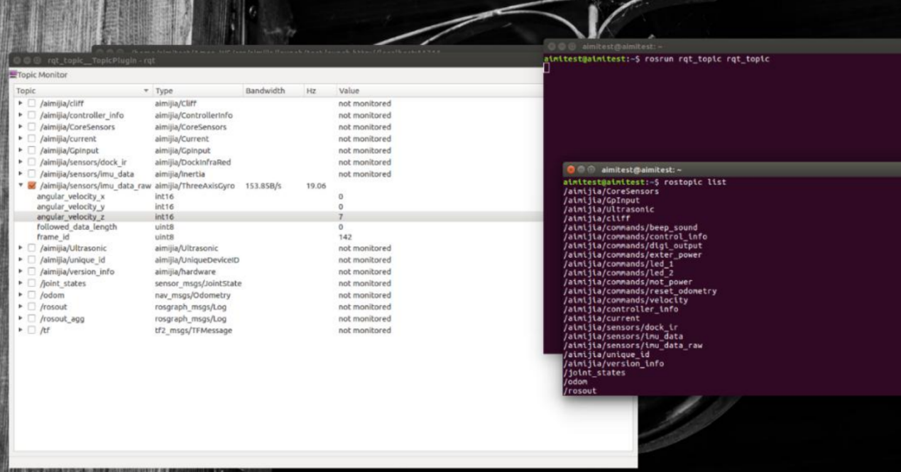
六、实验注意事项
七、预习与思考题
八、进阶实验

